**裘莉再摘卵巢：我告訴自己要堅強**

取自http://star.chinatimes.com/news/20150324002945-261101

2015年03月24日 13:50 [*吳玫穎*](http://www.chinatimes.com/reporter/1372)

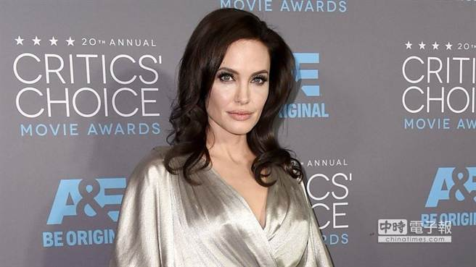

安潔莉娜裘莉。(美聯社)

好萊塢女星安潔莉娜裘莉(Angelina Jolie)發現有高風險罹癌基因，2年前主動進行雙乳切除手術，以預防乳癌，她日前再度於《紐約時報》發文透露，已在醫生建議下，再次摘除卵巢與輸卵管。

39歲的裘莉家中有遺傳病史，她的母親在56歲時因癌症病逝，為避免與母親走上一樣的道路，裘莉在2年前摘除乳房後，就計畫進行另一項防癌手術，摘除卵巢，以預防卵巢癌發生。

她今日更在《紐約時報》透露經血液檢測後，驚覺卵巢長有良性腫瘤，疑有罹癌徵兆，「我告訴我自己要冷靜、堅強，我沒有理由去想『我將見不到我的小孩長大，與看到我的孫子』」，坦言摘掉卵巢對她而言，是一個艱難的決定。